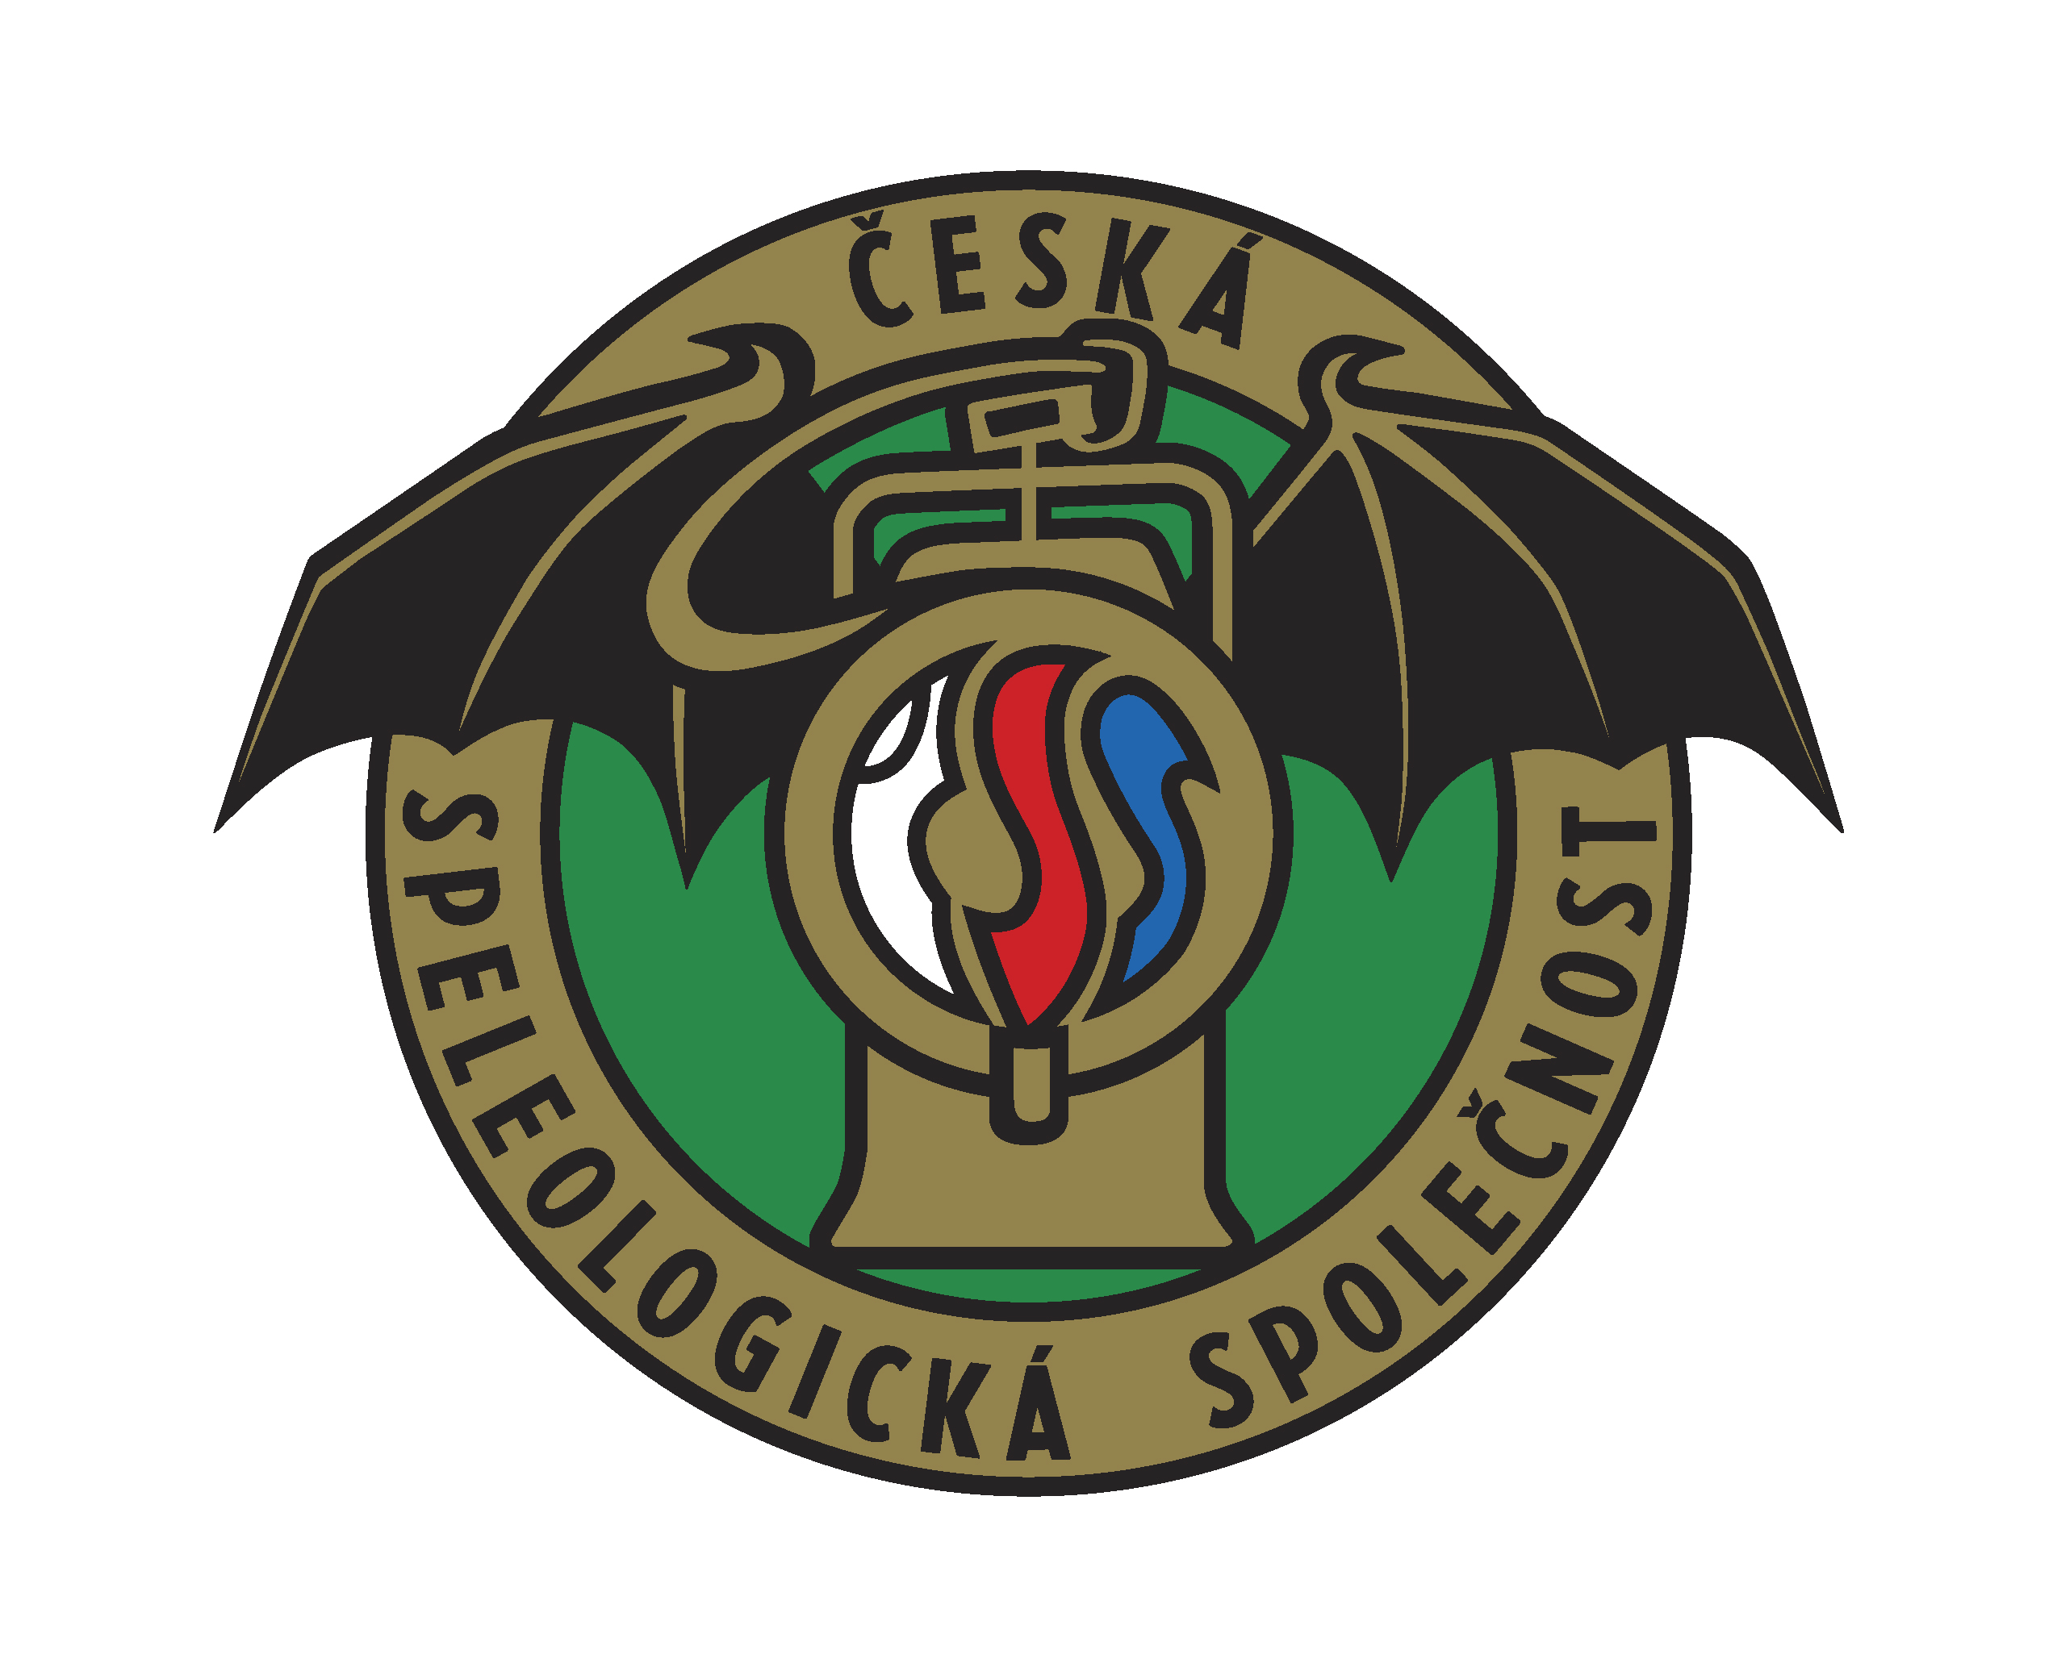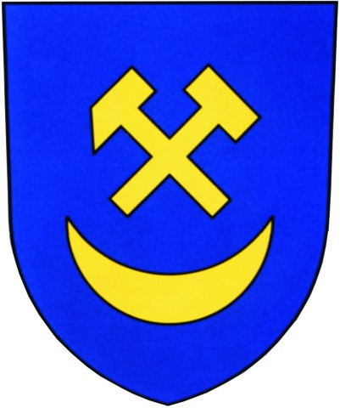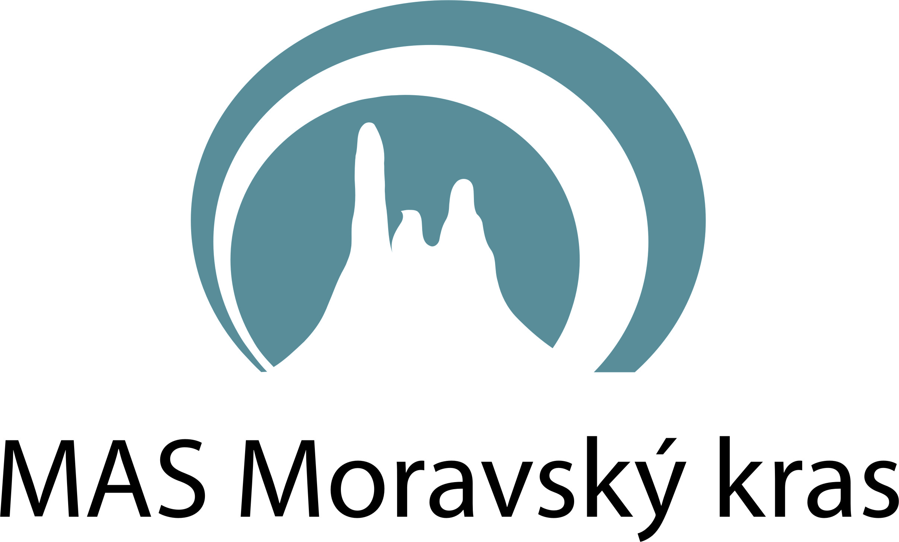

Obec Rudice, Technické muzeum Brno, Česká speleologická společnost ZO 6-04 Rudice, občanské sdružení VĚTŘÁK, MAS Moravský kras o.s, SDH Rudice

pořádají

14. ročník
SLAVNOSTI ŽELEZA
a
11. ročník
ŠUTROBITÍ
setkání přátel rudických geod

100. VÝROČÍ VODOVODU V RUDICI

4. července 2009,
na Větrném mlýně v Rudici

Motto: „CESTA STALETÍMI“

1. 0.- 15. století
bojové ukázky z doby Keltsků, Římanů a středověku – ISARNO – Keltský skanzen Letovice

2. 10. - 11. století
ukázka tavby železa v původní slovanské peci – pracovníci Technického muzea v Brně a o.s. Větřák

3. 20. – 21. století
Historie a současnost rudického vodovodu

4. Současnost - Práce uměleckého kováře - ukázky, výstava moderní umělecké litiny

5. Volná prohlídka muzea Větrný mlýn a Geoparku
6. Řezání kamenů
7. Prodej certifikovaných produktů Moravského krasu

VSTUPNÉ – dospělí 20,- Kč, děti 10,- Kč

Možnost bohatého občerstvení



PROGRAM RUDICKÝCH SLAVNOSTÍ ŽELEZA

4. ČERVENCE 2009
9:00 hodin Příprava historické pece k tavbě

10:00 hodin Zahájení slavností

10:15 hodin Historie železářství v okolí Rudice
10:30 hodin Průběh tavby ve slovanské peci, ukázka kovářské, uměleckokovářské práce, exkurze naučné stezky Rudické doly s odborným výkladem .
Pro zájemce možnost aktivně se zúčastnit sběru a dalšího zpracování železné rudy

13:00 hodin Řezání a hodnocení přinesených geod
14:00 hodin 100. let rudického vodovodu – historie, současnost, odhalení zrekonstruovaného vodovodního „stojanu“ exponátu v areálu Větrného mlýna, exkurze do vodárenských objektů v Rudici
15:00 hodin Vernisáž výstavy sladem.sochaře F. Svátka – HYDROKINETIKA – unikátní pohyblivá kamenosochařská díla
16:30 hodin Předpokládané ukončení tavby železné rudy ve slovanské peci
16:30 hodin Slosování tomboly

